Eftervisning af Snells lov og afprøvning af totalrefleksion
  - 1b fy forsøg med lyskasser
Forsøgets udførsel
Med en lyskasse, kan I lave en spalte af lys. Når denne lysspalte rammer en grænseflade, vil lyset brydes. Grænsen bliver mellem luft og glas og omvendt. I får udleveret et ark, hvorpå i nemt kan måle vinklerne. Det er vigtigt, at i måler vinklen med normalen. Både for indfaldsvinklen og brydningsvinklen. Det er også vigtigt, at I noterer jer, hvilke indfaldsvinkler og brydningsvikler, der hører sammen. Når i har lavet målingerne for både luft til glas og for glas til luft, skal i også bestemme den kritiske vinkel fra glas til luft.
Glasset er formet som en halvcirkel, det vil medføre, at lysspalten ikke vil blive brudt i den runde grænseflade, hvis lysspalten sigtes mod halvcirklens cirkelcentrum. Det bliver ikke brudt her, fordi lysspalten og grænsefladen vil være vinkelrette.

Udfør to måleserier, som kan bruges til at eftervise Snells lov. Den ene måleserie skal måle i tilfældet n₁ < n₂ (når lyset går fra luft til klods) den anden tilfældet n₁ > n₂ (når lyset går fra klods til luft). Begge måleserier skal bruges til at bestemme brydningsindekset for klodsen. Dette gøres ved at lave (sin(i),sin(b)) grafer. Hvad bliver hældningen af graferne i de to tilfælde?

$$\frac{\sin\left(b\right)}{\sin\left(i\right)}=\frac{v_{2}}{v_{1}}⟺\sin\left(b\right)=\frac{v_{2}}{v_{1}}∙\sin\left(i\right)$$

Sammenlign $\sin\left(b\right)=\frac{v_{2}}{v_{1}}∙\sin\left(i\right)+0$ med $y=a∙x+b.$
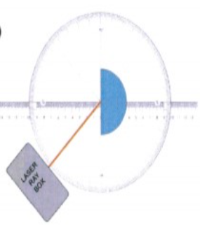
luft til klods n₁ < n₂
Send lyset ind på klodsens flade side, for at sikre at lyset går fra luft til klods.

klods til luft n₁ > n₂
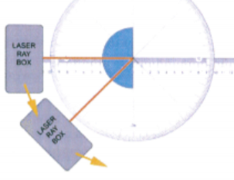
Send lyset ind på klodsens cirkulære side, så lyset ikke brydes på vej ind i klodsen, men kun på vej ud af klodsen.

I måleserien med n₁ > n₂ skal I også finde den kritiske vinkel for totalrefleksion. Brug jeres fundne værdi for brydningsindekset for klodsen, til at beregne den kritiske værdi. Sammenlign med den eksperimentelle værdi. Find den relative afvigelse.
$$i_{c}=\sin^{-1}\left(\frac{n_{2}}{n_{1}}\right)$$

Lav skemaer som disse i Excel eller Nspire. Husk at både Nspire og Excel kan tage sinus til de to kolonner automatisk. Brug ”=” feltet i Nspire eller skriv ”=” i Excel cellen og træk efter formlen er skrevet.
n₁ < n₂ luft til klods |  |  |  |  | n₁ > n₂ klods til luft
i/° | b/° | sin(i) | sin(b) |  | i/° | b/° | sin(i) | sin(b)

Husk at måle den kritiske vinkel i_{c} for totalrefleksion i klods til luft tilfældet.
Målt i_{c} for totalrefleksion | Beregnet i_{c}

